Hướng dẫn chạy code pagerank

Bước 1 : phải cài pycharm và cài python 3.7 64 bit

Bước 2 :mở folder chứa code pagerank

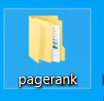

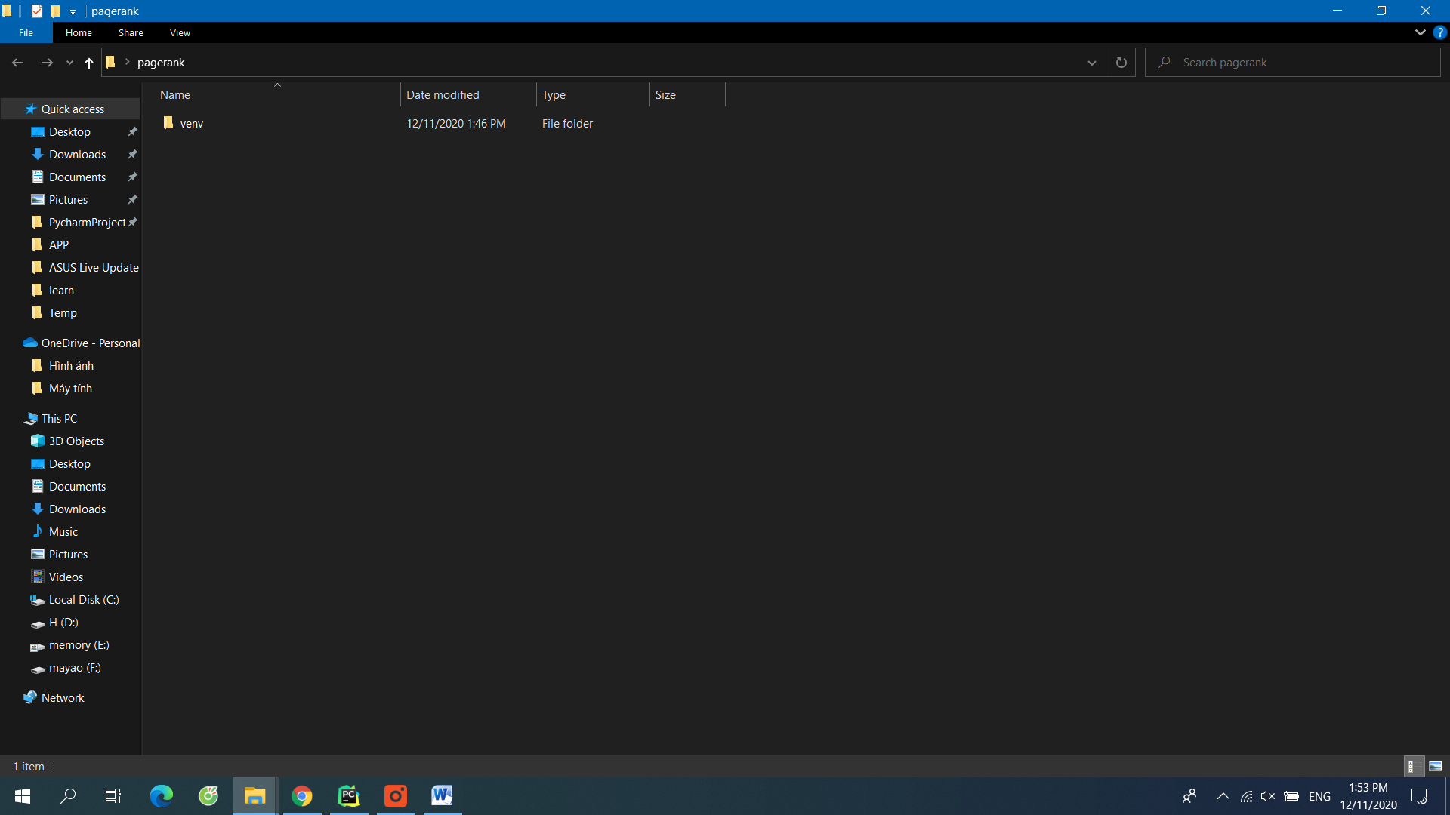

Bước 3 :mở folder venv

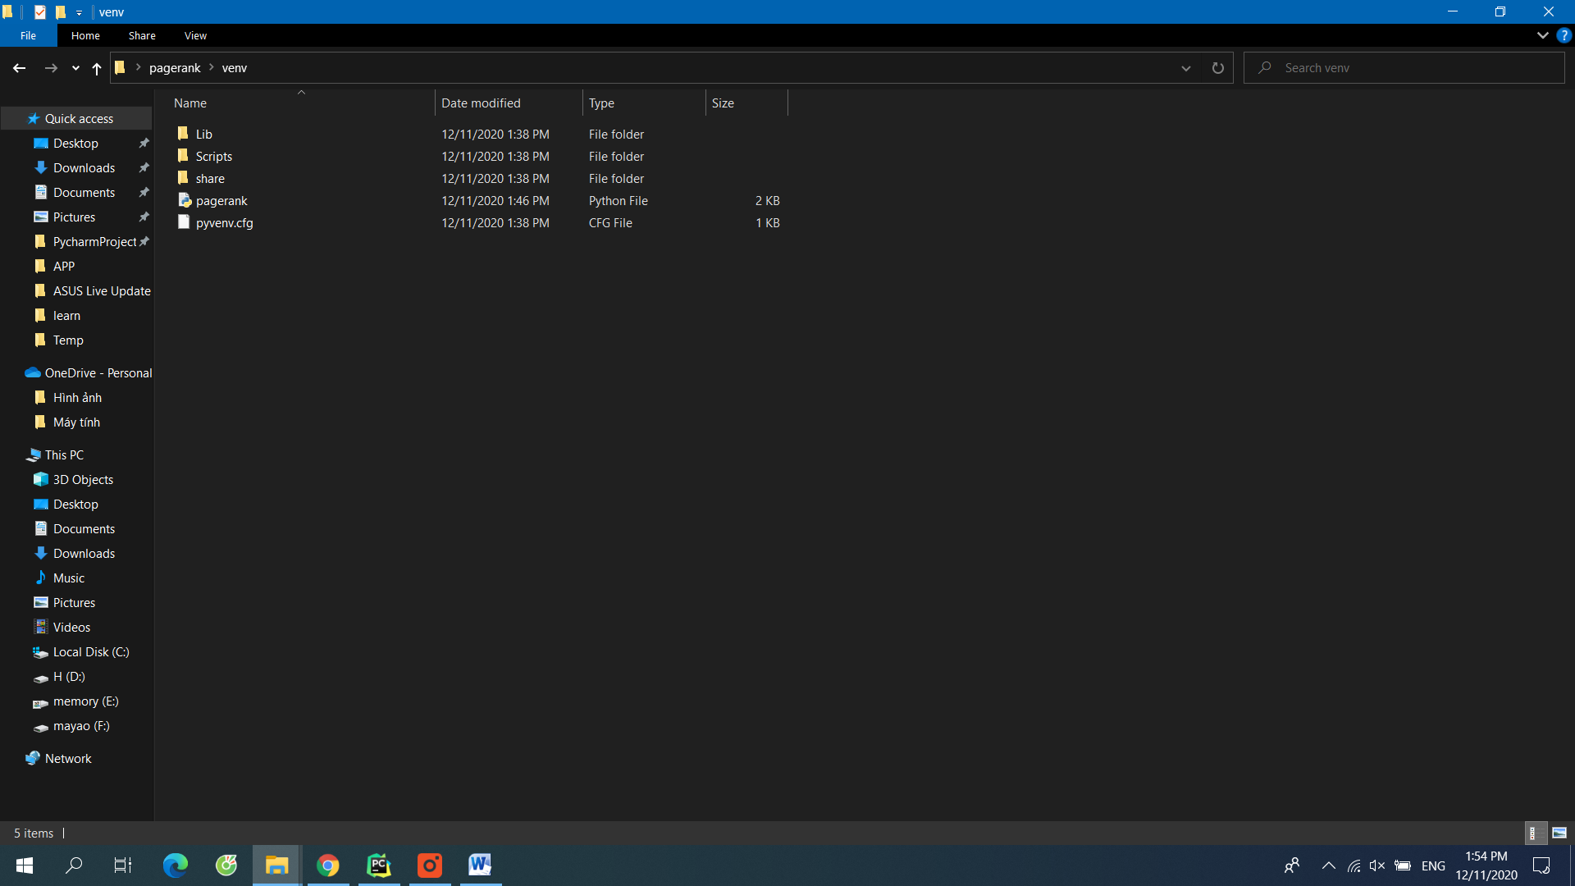

Bước 4: chuột phải vào file pygerank chọn edit with pycharm thì file sẽ chạy bởi pycharm

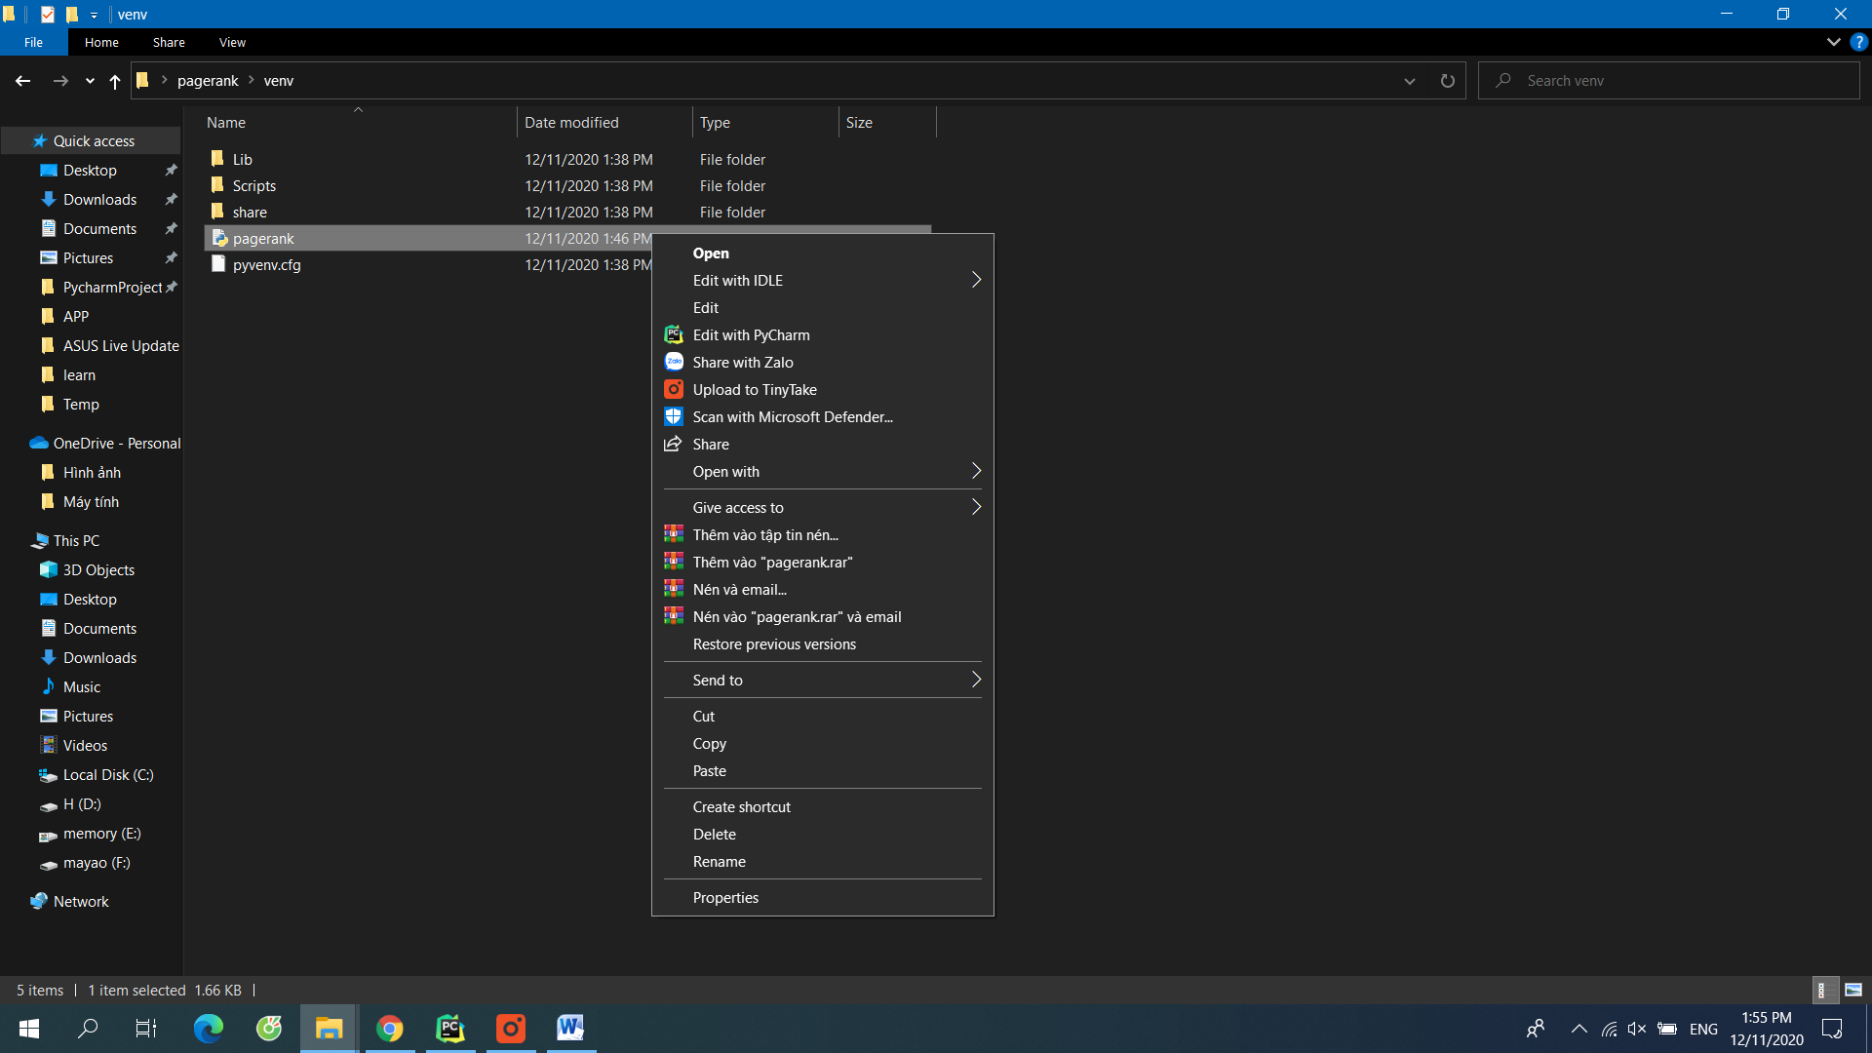

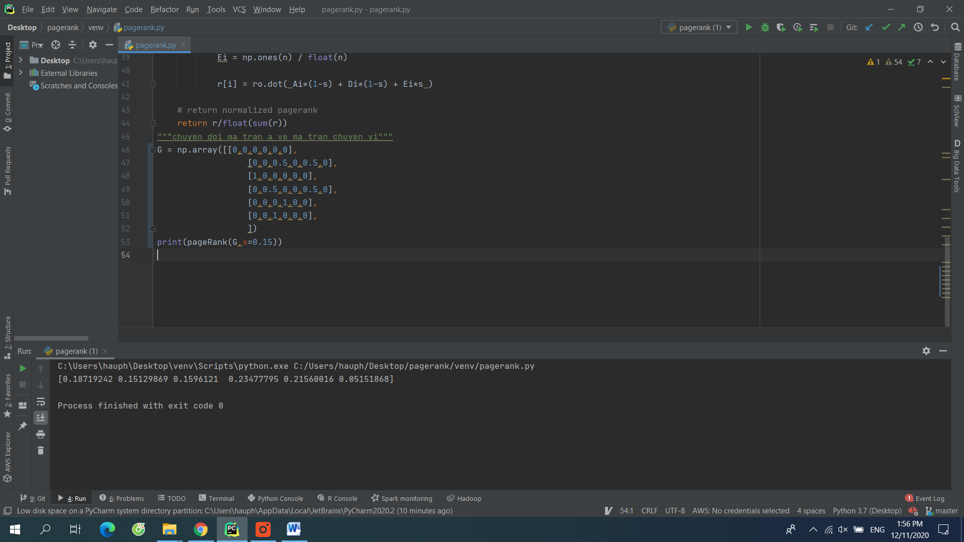

Bước 5: chọn python 3.7 dưới góc phải ứng dụng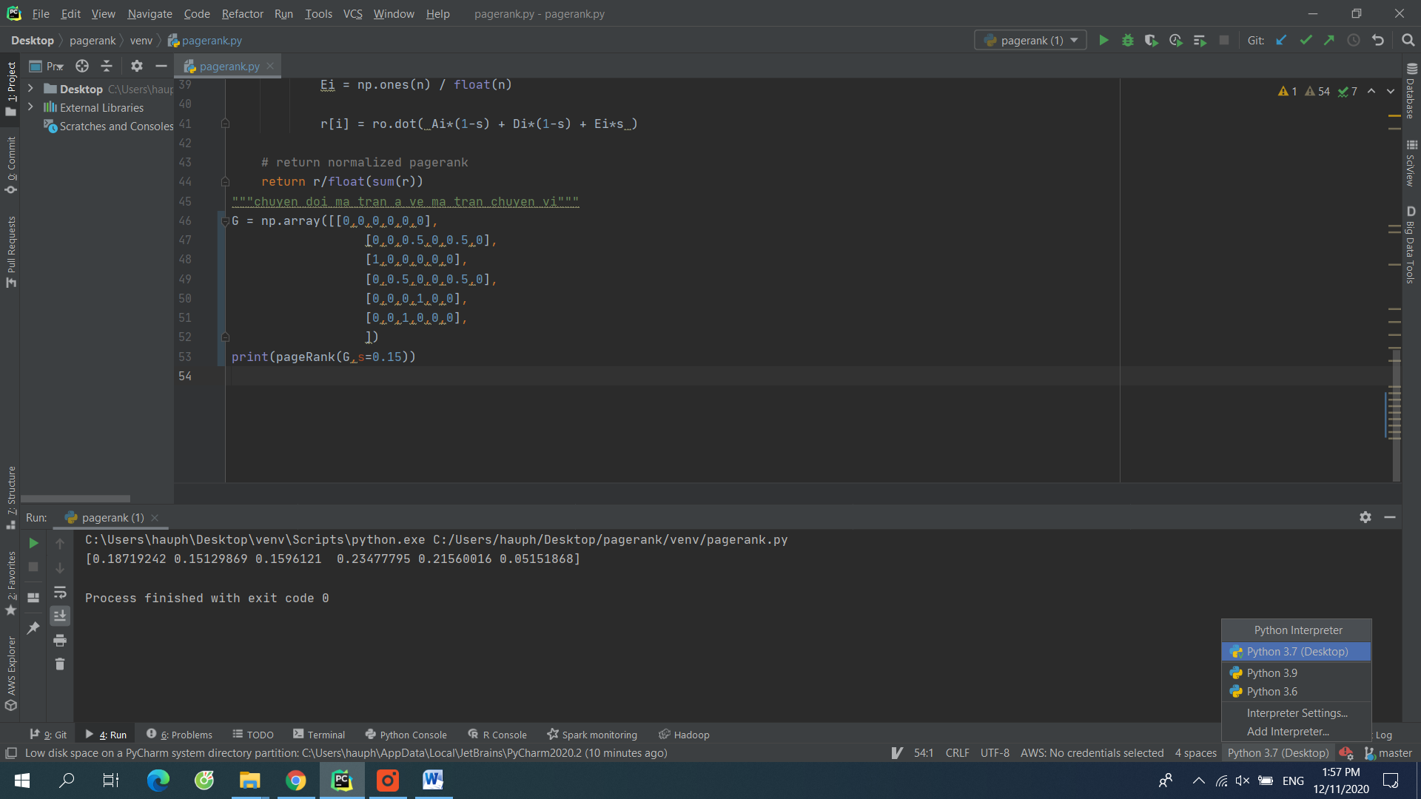 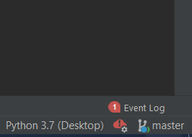

Bước 8:chuột phải vào code chon run pygerank

